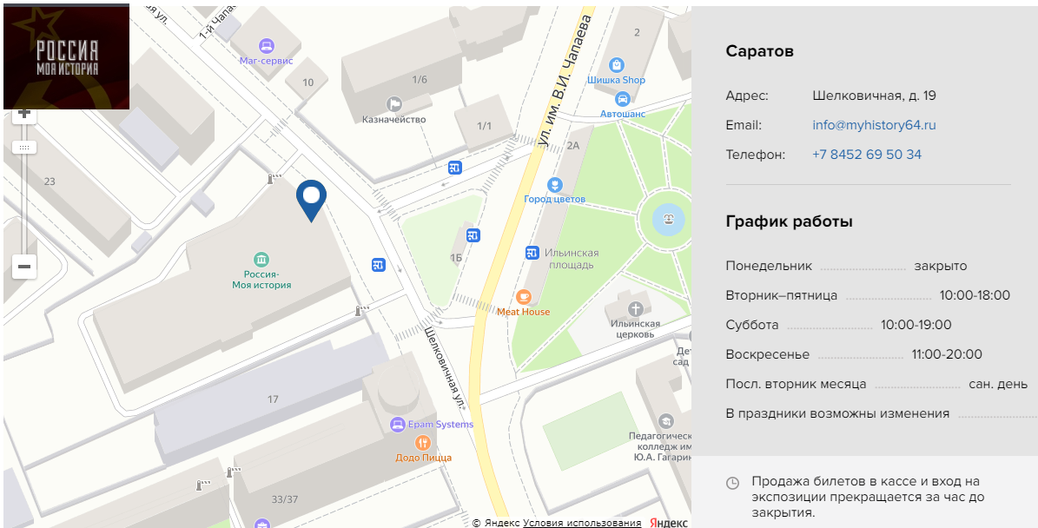

Мультимедийная выставка «ВспомниМ»

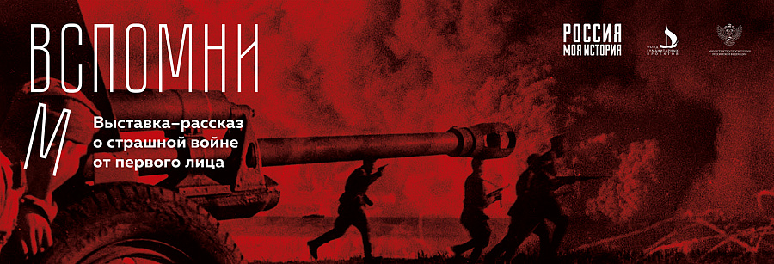
10 СЕНТЯБРЯ
В саратовском Историческом парке «Россия — Моя история» открывается масштабный мультимедийный проект «Вспомним»
10 июня 2021г. в 15:00 в саратовском Историческом парке «Россия — Моя история» состоится открытие федеральной мультимедийной выставки «Вспомним», приуроченной к 80-й годовщине начала Великой Отечественной войны.
Авторский проект о войне от первого лица «Вспомним» открывается в 2021 году в мультимедийных парках «Россия – Моя история» в 23 регионах страны. Проект реализуется при поддержке Министерства просвещения РФ.
Выставка основана на уникальных дневниках, письмах, мемуарах, архивных фото- и видеоматериалах и построена по принципу художественного фильма с применением технологии video mapping. Посетители начинают просмотр с «зала последнего мирного дня»: жители Советского Союза готовятся к обычной трудовой неделе, а школьники отмечают свой выпускной, не догадываясь, что уже завтра жизнь всех этих людей изменится навсегда.
Digital-экспозиция была создана группой молодых авторов из Екатеринбурга. Её концепция подразумевает связанные единым сюжетом залы, каждый из которых рассказывает историю одного из участников войны – здесь представлен собирательный образ маршала, узника концлагеря, жителя блокадного Ленинграда и т.д. В мультимедийном пространстве установлен телефон военных лет, снимая трубку которого посетитель выставки узнает, что высшему военному руководству СССР нужно срочно прибыть на экстренное совещание к И.В. Сталину. Атмосфера экспозиции дает почувствовать, как принимались решения в первые дни Великой Отечественной войны и что пережили люди в 1941-1945гг.
«Эта авторская выставка — новый опыт для наших парков и всех посетителей экспозиции. Мы рады, что в нашей команде работают молодые авторы, которые приложили массу своих усилий, знаний и времени к производству этого мультимедийного контента. Важно, что работу Екатеринбургского парка «Россия – моя история» теперь увидят жители всех регионов, в которых представлена наша ассоциация. Такие проекты как «Вспомним» связывают россиян с её историей на эмоциональном уровне, подвиги и поступки участников Великой Отечественной войны становятся ориентиром и примером для нас», - отмечает руководитель ассоциации исторических парков «Россия – моя история», член Общественной палаты РФ Иван Есин.
«Вспомним – выставка, которая погружает зрителя в непривычное ему состояние, вырывает из будничного контекста и позволяет оказаться в эпицентре событий. Здесь можно взглянуть на войну глазами непохожих друг на друга людей, попавших в совершенно разные обстоятельства, но объединённых одним общим горем. Это не аттракцион и не учебник истории. Это проект, который побуждает зрителя содрогнуться на эмоциональном уровне…», — рассказывает о выставке режиссёр Лев Маврин.
________________________________________________________________________________________________
В саратовском Историческом парке выставка «Вспомним» будет представлена до сентября 2021 года.
Для всех посетителей доступен бесплатный аудиогид – его можно скачать на свое мобильное устройство, отсканировав QR-код с информационной афиши, расположенной у входа на выставку.
Справки по телефону: (8452) 69-50-34

Историко-экономический квест «РУЖД. Сердечный Привѣтъ съ дороги!»

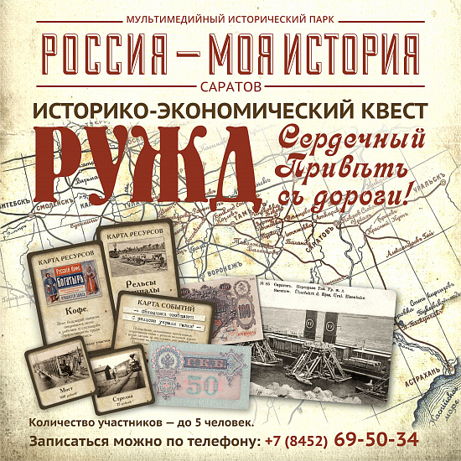
02 ИЮЛЯ
В саратовском Историческом парке появился новый историко-экономический квест «РУЖД. Сердечный Привѣтъ съ дороги!»
Этот квест понравится всем любителям настольных игр — и подросткам, и взрослым.
Представьте себе, что вы перенеслись более чем на 100 лет назад и вам поручили строительство большого участка железной дороги. Вам, как начальнику участка, предстоит закупать ресурсы (рельсы, шпалы, щебень, продовольствие для рабочих и др.), строить мосты через реки, прокладывать путь через засушливую степь и рыть там колодцы, открывать вокзалы в городах и на промежуточных станциях, договариваться с местными жителями и даже отражать нападение бандитов. Все это время вас будет поддерживать государство своими инвестициями, а частные банки ссуживать деньги за небольшой процент. Также вы сможете торговаться со своими соперниками, мешать или помогать им в достижении цели.
Победителем, а именно «Почетным инженером-путейцем», будет назван тот, кто первым доберется до своей конечной станции. Другие участники получат возможность побороться за второе и третье место и получить звание «Коммерции-советника», «Обер-кондуктора» или «Мецената» — в зависимости от «заслуг» во время игры, о чем получат памятный именной сертификат.
Одновременно играть в настольную игру и проходить квест могут до пяти человек, так что берите с собой семью или друзей, приходите в саратовский Исторический парк «Россия — Моя история» и отправляйтесь навстречу приключениям на железной дороге!
Стоимость — 200 рублей с участника. Возрастное ограничение 10+
Записаться на квест и узнать дополнительную информацию можно по телефону: (8452) 69-50-34

«Хроники путешествий» v 2.0

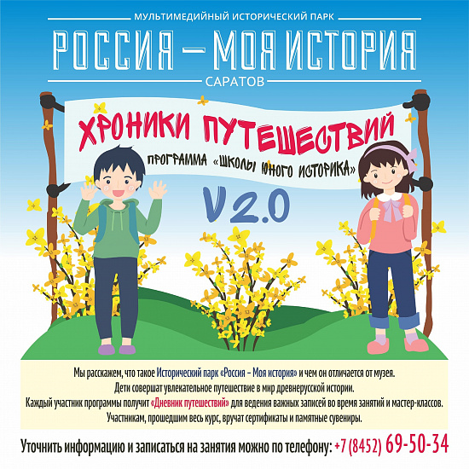
30 ИЮНЯ
Объявляем набор в ШКОЛУ юного ИСТОРИКА «Хроники путешествий» v 2.0!
Мы отправимся с вами в увлекательное путешествие по Древней Руси, познакомим с традициями и обычаями наших предков, расскажем об особенностях строительства древнерусских городов и крепостей, а еще вы узнаете, чем же

